

**CENTRO UNIVERSITÁRIO CARIOCA**

**CIÊNCIA DA COMPUTAÇÃO**

**JEFFERSON DA SILVA THIAGO**

**MATEUS PIMENTEL JUNIOR**

**Sistema para cadastramento e realização de atividades HTML e CSS para alunos**

**RIO DE JANEIRO**

**2021**

**JEFFERSON DA SILVA THIAGO**

**MATEUS PIMENTEL JUNIOR**

**Sistema para cadastramento e realização de atividades HTML e CSS para alunos**

Trabalho de Conclusão de Curso apresentado ao Centro Universitário Carioca, como requisito parcial para obtenção do grau de Bacharel em Ciência da Computação.

Orientador: Prof. André Sobral

RIO DE JANEIRO

2021

|  |
| --- |
| FICHA CATALOGÁFICA  Apenas após a liberação da impressão da versão final..    CDD 005 |

JEFFERSON DA SILVA THIAGO

MATEUS PIMENTEL JUNIOR

Sistema para cadastramento e realização de atividades HTML e CSS para alunos

Trabalho de Conclusão de Curso apresentado ao Centro Universitário Carioca, como requisito parcial para obtenção do grau de Bacharel em Ciência da Computação.

BANCA EXAMINADORA

______________________________________________

Prof. André Luiz Avelino Sobral- Orientador

Centro Universitário Carioca

________________________________________________

Prof. Alberto Tavares da Silva M.Sc

Centro Universitário Carioca

________________________________________________

Prof. Sergio Assunção MonteiroM.Sc

Centro Universitário Carioca

Centro Universitário Carioca

**AGRADECIMENTOS**

Agradecemos a todos que nos apoiaram e nos ajudaram para chegarmos até aqui, especialmente ....

**RESUMO**

Estudantes de graduação, Ciência da Computação ou cursos similares, muitas vezes enfrentam dificuldades quando necessitam testar seu conhecimento de forma prática e objetiva sobre um assunto específico do seu campo de atuação. Assim, muitas vezes os estudante acabam recorrendo a extensos questionários de livros, apostilas ou exercícios online que muitas vezes não atendem a sua necessidade específica, resultando em um déficit no aprendizado. Neste ponto, o objetivo deste trabalho é desenvolver uma plataforma onde um docente poderá criar questionário que atendam a necessidade de seus alunos, e onde os alunos após responderem o questionário, terão a oportunidade de testar seu aprendizado de forma prática. A princípio, a plataforma abordará apenas atividades relacionadas ao aprendizado de HTML.

Palavras chaves: HTML, php, Mysql, Diagrama, XAMPP, phpMyadmin

**ABSTRACT**

Undergraduate students, Computer Science or similar courses often face difficulties when they need to test their knowledge in a practical and objective way on a specific subject in their field of expertise. Thus, students often end up resorting to extensive questionnaires from books, handouts or online exercises that often do not meet their specific needs, resulting in a learning deficit. At this point, the objective of this work is to develop a platform where a teacher can create a questionnaire that meets the needs of their students, and where students, after answering the questionnaire, will have the opportunity to test their learning in a practical way. At first, the platform will only cover activities related to learning HTML.

**Keywords:** HTML, php, Mysql, Diagram, XAMPP, phpMyadmin

**LISTA DE ILUSTRAÇÕES**

Figura 1 - Servidor web 12

Figura 2 - Documento HTML 14

Figura 3 - phpMyadmin 15

Figura 4 - Painel de controle do XAMPP 16

Figura 5 – Tela desenvolvida em Javascript 17

Figura 6 - Interação entre o PHP e o HTML 19

Figura 7 - Tela de animação do login 20

Figura 8 - Diagrama de caso de uso: Atividade de cada usuário 22

Figura 9 - Diagrama de classe 26

Figura 11 - Lista de atividades carregadas na página. 37

Figura 12 - Consulta de disciplinas do aluno no BD 38

Figura 13 - Listar as disciplinas do aluno no Combo box 39

Figura 14 - código responsável pelo editor de texto html online 39

SUMÁRIO

1 INTRODUÇÃO 10

1.1 Objetivos do Trabalho 10

1.2 Estrutura do Trabalho 10

2 TECNOLOGIAS APLICADAS 12

2.1 Servidor Web 12

2.2 Linguagem de programação 12

2.3 – MySQL 13

2.3 HTML 13

2.4 PHPMYADMIN 14

2.5 XAMPP 15

2.6 JavaScript 16

2.7 O PHP 17

2.8 CSS 19

3 Estudo de caso - Diagramas 21

3.1 Diagramas de caso de uso 21

3.2 DIAGRAMA DE CLASSES 23

4. ATIVIDADES NO SISTEMA 27

4 .1 TELA DE LOGIN 27

4.2 Processo de cadastramento de uma atividade estática. 27

4.3 Processo para cadastrar uma atividade Dinâmica 28

4.4 PROCESSO PARA REALIZAR AS TAREFAS PRÓPRIAS DO SITE. 29

4.5 Editor HTML. 30

4.6 Processo em caso de esquecimento de senha. 31

4.7 Processo para cadastrar o usuário aluno. 31

4.8 Processo para verificar as informações do perfil do usuário. 33

4.9 Listagem de atividade para usuário aluno 33

4.10 Listagem de atividades para usuário professor 34

4.11 Processo para cadastramento de usuário professor 35

5. ANÁLISE DOS CÓDIGOS 37

5.1 Códigos fonte 37

6 CONSIDERAÇÕES FINAIS 40

6.1 Trabalhos Futuros 41

REFERÊNCIAS BIBLIOGRÁFICAS 43

# 1 INTRODUÇÃO

O ensino superior no Brasil, mesmo com os avanços na área da educação nos últimos anos, ainda segue um modelo conteudista, ou seja, um modelo que prioriza a transmissão de conteúdo por parte do professor, e que, por muitas vezes, deixa a metodologia de ensino, a aprendizagem e o aluno em segundo plano.

O problema gerado por esse modelo, é que como o conteúdo ensinado pelos docentes é pré-determinado pelas instituições de ensino, caso o aluno tenha interesse em realizar uma atividade de um determinado tema e este tema não faça parte da ementa do curso, mesmo estando relacionado com a matéria, o professor não terá tempo hábil de realizar esta atividade em sala de aula, gerando um déficit no aprendizado do aluno.

Desta forma, o objetivo deste trabalho é criar uma plataforma online onde os docentes poderão criar questionários e atividades para seus alunos, com a possibilidade de implementar uma atividade prática no final, no caso de cursos de programação.

## 1.1 Objetivos do Trabalho

O objetivo deste trabalho é desenvolver uma ferramenta online, onde docentes poderão criar questionários para seus alunos responderem, como complemento de temas ou atividades que não puderam ser abordados em sala de aula por falta de tempo hábil. A plataforma também possibilitará aos alunos a chance de implementar suas atividades, no caso de cursos de programação, assim, o aluno terá a chance de ter o seu código fonte avaliado pelo professor, descobrindo onde acertou e onde poderia melhorar, algo que é difícil de ser feito em sala de aula, uma vez que, dependendo da quantidade de alunos, o professor não terá tempo hábil de corrigir os exercícios de todos individualmente.

.

## 1.2 Estrutura do Trabalho

No capítulo 2 será apresentado todas as tecnologias que foram utilizadas no projeto, assim como o motivo pelas quais foram escolhidos e um pouco da sua história no meio da computação, sendo elas: XAMPP, MySQL, PhpMyAdmin, JavaScript, HTML, CSS, PHP.

No capítulo 3 está exposto o problema que o aluno e os professores enfrentam nos momentos de apresentação de temas que envolvem atividades práticas durante a formação acadêmica.

No capítulo 4, serão demonstrados os diagramas que foram utilizados para trazer uma melhor visualização de como o projeto funciona sendo eles: Diagrama de Caso de uso e Diagrama de classes

No capítulo 5 estará contido a explicação de determinadas rotinas e processos que o sistema oferece.

No capítulo 6 são apresentados alguns trechos de códigos que destacam as inovações trazidas no projeto.

No capítulo 7 foram apresentadas as considerações finais do projeto, os projetos que poderão ser inseridos no futuro para melhorar ainda mais a experiência acadêmica dos alunos e dos professores assim como explicando os motivos pelos quais determinados recursos não estarem disponíveis ou não serem implementados no projeto.

# 

# 2 TECNOLOGIAS APLICADAS

## 2.1 Servidor Web

O servidor web é um computador que hospeda um ou mais sites/aplicações na internet. O termo servidor web pode se referir tanto ao equipamento físico hardware, quanto ao software contido nestes equipamentos. O XAMPP foi escolhido como o servidor web do projeto por se tratar de um dos principais servidores de código aberto. A plataforma conta com um banco de dados responsável por armazenar todos os dados referentes as atividades desenvolvidas pelos professores, assim como as informações dos usuários do sistema.

A figura abaixo mostra um exemplo simples do funcionamento de um servidor web:

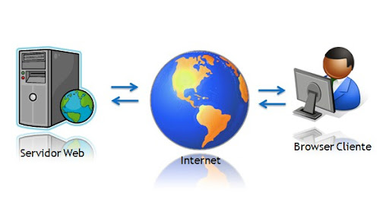

Fonte: Google imagens (Acesso em 27.julho.2021)

Figura 1 – servidor web

Figura 1 - Servidor web

## 2.2 Linguagem de programação

Linguagem de programação é por onde o Hardware(máquina) e o programador se comunicam, a linguagem de programação funciona por meio de uma série de instruções, símbolos, palavras-chave, regras semânticas e sintáticas. Para ser efetivamente considerada uma linguagem de programação, a linguagem precisa ser imperativa, ou seja, ser capaz de realizar processamento de dados e possuir estruturas condicionais. Para a confecção deste projeto foi utilizado o PHP para estar realizando a interação com o banco de dados além de permitir trabalhar com variáveis dinâmicas e estáticas que são fundamentais para a criação desta plataforma.

## 2.3 – MySQL

O MySQL é um sistema de gerenciamento de banco de dados relacional (SGBD) de código aberto, é baseado em SQL (linguagem de consulta estruturada, do inglês *Structured Query Language*), o sistema possui uma enorme portabilidade, sendo compatível com praticamente qualquer plataforma atual (Windows, Linux, UNIX, etc)( BEIGHLEY, 2010).

Embora possa ser utilizado em uma série de aplicações, o SGBD é mais associado a aplicações web. O MYSQL foi escolhido para ser o gerenciador de banco de dados deste trabalho.

## 2.3 HTML

O HTML, uma abreviação para a expressão inglesa HyperText Markup Language(Linguagem de marcação de Hipertexto), é uma linguagem de marcação cujo objetivo é definir como uma página web será estruturada, e por meio de um mecanismo chamado CSS(Cascading Style Sheets), como as informações nela serão dispostas(Caelum, 2015). O HTML é uma linguagem de programação declarativa, ou seja, ela não processa dados e não possui condicionais, sendo diferente das linguagens de programação imperativas (como JAVA ou Python), que são capazes de processar dados, e possuem condicionais.

O HTML é formado por tags, as tags são utilizadas para informar ao navegador qual é a estrutura do site. A estrutura das tags é padronizada buscando facilitar o seu entendimento, sendo composta inicialmente por “< e finalizada por>”, todo o conteúdo entre os símbolos fará parte do corpo da tag, onde serão incluídos os atributos necessários.

O motivo de ter escolhido o HTML para este projeto foi pelo fato de ser um código aberto que não possui nenhum custo adicional, fornece a base para a criação de websites além de ser um código atual e de fácil aprendizado. Sendo assim toda a estrutura do projeto teve a participação do HTML. Como podemos ver a seguir uma imagem com uma parte do código responsável pelo menu principal da página exibida após o Login.

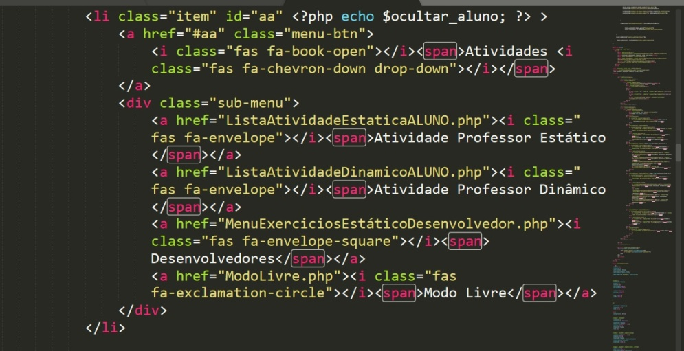

Fonte: Autor

Figura 2 – Tags HTML

Figura 2 - Documento HTML

## 

## 2.4 PHPMYADMIN

## 

É um aplicativo web livre e de código aberto que fornece suporte a administração, criação e ao acesso a um banco de dados. O PhpMyAdmin é uma ferramenta via web que é fácil de ser manuseado não necessitando que seja criado várias linhas de comandos SQL para se criar um banco de dados muito menos uma de suas tabelas, ou seja, é uma plataforma bastante versátil que lhe permite realizar qualquer operação com o banco de dados MYSQL.  
 Esta ferramenta possui código aberto e o seu uso é livre, ou seja, manusear esta ferramenta não engloba nenhum custo adicional e não irá impor ao desenvolvedor nenhum impedimento em se utilizar determinado recurso que seria de extrema importância para a criação do seu banco de dados.

O PhpMyAdmin é uma plataforma bastante simples de usar, com uma interface bastante intuitiva e voltada para programadores que necessitam realizar uma confecção de websites, o seu objetivo principal é tornar a vida do desenvolvedor mais fácil e tornar o seu trabalho mais simples.

O PhpMyAdmin conta com várias funcionalidades em seu escopo, mas as que mais foram relevantes para que esta ferramenta fosse escolhida neste projeto foram:

* A possibilidade de executar funções básicas do MYSQL, como consultar, navegar, criar, alterar e copiar tabelas, campos e seus índices.
* Realizar manutenção dos bancos de dados e de seu servidor
* Administrar os servidores na interface do banco de dados;
* A possibilidade de realizar backups de banco de dados em diferentes formatos.
* Ser manuseado via WEB.

Sendo assim o PhpMyAdmin foi escolhido para ser o responsável por gerenciar o banco de dados do projeto por conta da sua praticidade em criar as tabelas, realizar as consultas, ter as funcionalidades que a própria plataforma possui em seu escopo além de poder ser manuseado em um navegador web, tornando assim o desenvolvimento mais rápido e prático.

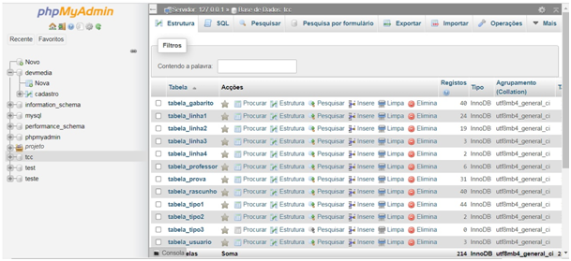

Figura 3 - phpMyadmin

Fonte: Google imagens (Acesso em 29.julho.2021)

## 2.5 XAMPPP

É um software distribuído de forma gratuita e multiplataforma, nele estão inclusos os principais servidores de código aberto. Através do XAMPPP é possível realizar uma simulação de um servidor WEB sendo ele local. Portanto é uma ótima escolha para desenvolvedores que procuram por um servidor local e de custo zero.  
 Atualmente o XAMPPP está disponível para Microsoft Windows, GNU/Linux, Solaris e MacOS X.A sua instalação é bastante prática e fácil bastando descompactar o arquivo e executar o programa chamado "Xampp Control Panel".

O Xamppp foi escolhido para fazer parte deste projeto, pois, com ele é possível criar um servidor web em minha própria máquina, sendo assim sem precisar de conexão com internet além de ser compatível com o gerenciador de banco de dados que é o PhpMyAdmin que foi explicado anteriormente. Assim como o Xamppp possui suporte as linguagens PHP e banco de dados Mysql. A figura 4 mostra um exemplo da tela do painel de controle do Xamppp.

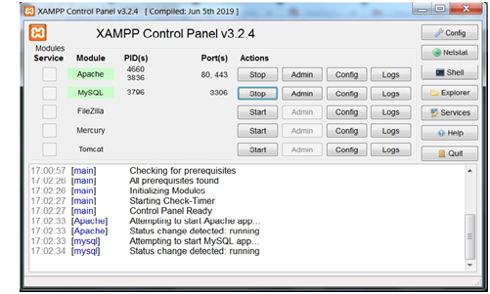

Figura 4 - Painel de controle do XAMPP

Fonte: Google imagens (Acesso em 2.agosto.2021)

## 2.6 JavaScript

É uma linguagem de programação de alto nível que foi desenvolvida na década de 90, passou por várias mudanças durante os anos e hoje em dia é possível utilizar esta linguagem não somente para criação de aplicativos Desktop, mas como mobile e aplicações Web e navegadores.(MORRISON,2009).  
 O Javascript permite aos desenvolvedores implementar diversas aplicações complexas em uma página web, como animações, mapas e até mesmo gráficos, o próprio facebook utiliza esta linguagem de programação.  
 É importante ressaltar que o Javascript junto com HTML e CSS torna-se uma grande equipe quando estamos falando sobre desenvolvimento web e front-end.o JS permite que os usuários interajam com uma página web e isso pode incluir diversos exemplo como: mostrar e esconder informações ao pressionar um determinado botão, realizar uma animação e etc.  
 Sendo assim o Javascript fez parte deste projeto pela sua funcionalidade com páginas web, interação com o banco de dados e query assim como a interação com componentes de html e CSS. A figura 5 apresenta um trecho de código desenvolvido em javaScript, responsável pelo editor web onde o aluno poderá desenvolver uma página HTML e verificar o resultado em tempo real.

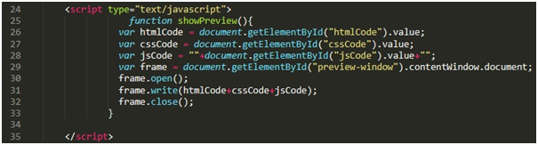

Fonte - Autor

Figura 5 – Tela desenvolvida em Javascript

## 2.7 O PHP

O PHP(Hypertext Preprocessor) é uma linguagem de programação adequada para o desenvolvimento web e pode trabalhar em conjunto com o HTML. Esta linguagem é aberta sendo assim não tem nenhum custo adicional para trabalhar com ela.O PHP foi criado na década de 90 por um programador canadense chamado Rasmus Lerdorf. Assim como o Javascript o PHP também é classificado como um uma linguagem de scripts, ou seja, um conjunto de instruções via código que tem a função principal de automatizar as tarefas. Essa linguagem é conhecida no mundo todo, é bem fácil de ser aprendida e manuseada além de possuir compatibilidade com vários sistemas operacionais. Possui aplicação em desenvolvimento de webSites que podem ser dinâmicos, também pode criar extensões de integração em aplicações. (MACHADO, 1999).

O PHP costuma ser usado para comunicação do lado do servidor, ou seja, sendo back-end.Esta linguagem de programação foi escolhida para fazer parte deste projeto, pois, é uma linguagem atual, que permite ao programador desenvolver sites além de ser capaz de lidar com várias funções de backend, como coletar formulário de dados, organizar os arquivos de um servidor e permitir alterar dados que estejam em um banco de dados. Além disso o PHP consegue trabalhar junto com o HTML, não possui nenhum custo adicional e o seu tempo de resposta é bastante veloz e permite a conexão com um banco de dados que sejam ele de médio ou grande porte.  
 O PHP foi essencial para desenvolver toda a estrutura das páginas web deste projeto e a seguir tem uma imagem com uma parte de código onde há uma interação do PHP com HTML e com esta junção pode-se criar uma tabela com as atividades desenvolvidas pelo professor bastando o aluno selecionar uma delas. A figura 6 mostra um trecho de código desenvolvido em contendo PHP e HTML.

## 

Fonte - autor

Figura 6 - Interação entre o PHP e o HTML

## 2.8 CSS

Antigamente em uma página web utilizando a estrutura HTML, para se inserir cor, Layouts, imagem em um determinado setor da página ou alterar uma fonte para realizar estas modificações o programador tinha que reescrever todo o código fonte fazendo assim o processo de desenvolvimento se tornar longo, cansativo além do custo para reescrever o código ser alto. Sendo assim na década 90 foi desenvolvido pelo W3C (World Wide Web Consortium) para resolver este problema.

O CSS é um mecanismo usado para trazer estilo a uma página desenvolvida em html. Permite dividir o conteúdo da representação visual do site. Agora com o advento do CSS o programador não precisa reescrever todo o código basta criar um arquivo separado e estilizar a sua página web sem problemas. Sendo assim o HTML e CSS trabalham juntos apesar de para se criar uma página web o CSS não ser essencial, mas trazer uma aparência diversificada é essencial para atrair novos usuários ao site além de trazer um tom de profissionalismo.(Caelum, 2015)  
 Umas das vantagens de se utilizar o CSS em uma página web seria: ter a possibilidade de controlar o layout de vários documentos a partir de um único arquivo CSS, traz a possibilidade de manter a mesma formatação em diferentes navegadores, poder me beneficiar de novas técnicas de desenvolvimento, além da interação com o HTML.

Como precisávamos inserir novas cores, fontes, animações e estilos para deixar o projeto mais chamativo escolhemos o CSS para trabalhar junto com o HTML. A figura 7 apresenta um trecho de código contendo o CSS responsável por fazer a animação da tela de login fazendo os olhos do personagem abrir e fechar ao clicar no botão de ocultar senha.

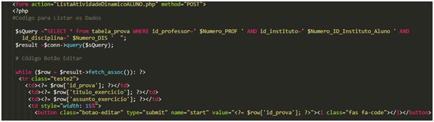

Fonte: Autor

Figura 7 - Tela de animação do login

# 3 Estudo de caso - Diagramas

## 3.1 Diagramas de caso de uso

Neste projeto atuam dois atores sendo eles o professor e o aluno e cada um desempenha um papel. O professor tem papel muito importante e desempenha 4 funções sendo a primeira chamada "Manter atividade", que consiste em criar as atividades, sendo elas atividades estáticas ou dinâmicas, excluir e alterar as mesmas se forem necessários (MACHADO,2004).

A segunda função do professor seria "Manter instituto" que consiste em cadastrar o instituto de ensino em questão, ou seja, o professor tem a função de inserir no sistema o nome da faculdade que o mesmo trabalha.

A terceira função seria "Manter disciplina" que também consiste em inserir as disciplinas que o professor leciona naquele instituto de ensino.

A última função seria "manter o professor", onde, o mesmo terá que inserir os seus dados pessoais, assim como o seu usuário e login.

Somente o professor consegue cadastrar as faculdades e suas matérias o aluno somente está autorizado a selecionar o seu instituto de ensino, disciplina e consequentemente o seu professor.

Sendo assim o aluno o aluno tem 2 funções importante no sistema onde a primeira seria "Fazer atividade" que consiste em poder visualizar os exercícios desenvolvidos pelo seu professor assim como realizá-los. O outro papel do aluno seria "Manter matrícula", onde neste caso o aluno é responsável por inserir os seus dados pessoais e criar seu login e senha.

Sendo assim o professor cadastra os seus dados pessoais, assim como criando o seu login e senha e logo após isso cadastra o instituto de ensino e as disciplinas que leciona naquele instituto. Logo após isso o aluno entra no sistema cadastra seus dados, cria seu login e senha e seleciona o seu instituto de ensino, sua disciplina e posteriormente o seu professor. A figura 8 apresenta um exemplo de diagrama de caso de uso.

Figura 8 - Diagrama de caso de uso: Atividade de cada usuário

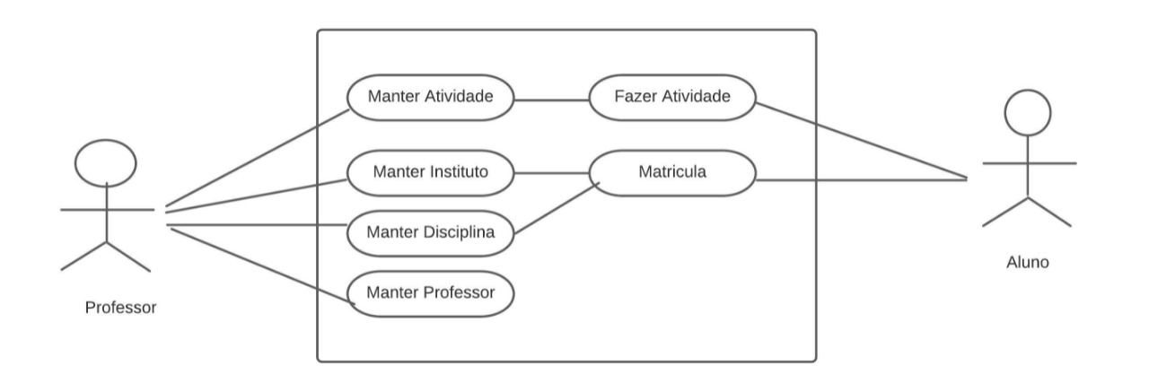

Fonte: Autor

## 3.2 DIAGRAMA DE CLASSES

Neste diagrama tem-se a classe professor, onde este é responsável por armazenar os dados pessoais referentes ao professor, como o seu nome, e-mail e a palavra-chave que é um mecanismo para recuperar a senha do seu usuário, caso este tenha se esquecido.

Em seguida tem-se a classe instituto que é responsável por armazenar os dados referente ao instituto de ensino como o nome da própria instituição e os professores que trabalham naquele local. A classe instituto se relaciona com a classe professor e aluno. Entretanto um professor pode trabalhar em vários institutos de ensino assim como um instituto pode possuir vários professores, logo tem-se um relacionamento N:N. Sendo assim tem-se uma classe intermediária chamada "Professor X Instituto" que será importante na hora de realizar uma pesquisa, pois, com essa classe será possível analisar quais professores trabalham em determinado instituto, assim como em quais institutos determinados professor trabalha.

A classe instituto também se relaciona com a classe aluno, entretanto a cardinalidade seria de 1:N, pois, um instituto pode ter vários alunos, mas o oposto não se aplica.

A classe professor também se relaciona com a classe disciplina onde que é responsável por armazenar os dados referente a disciplina em questão, pelo fato de uma disciplina poder ser lecionada por vários professores e o mesmo poder ensinar várias disciplinas tem-se uma cardinalidade N:N. Sendo assim necessário a utilização de uma classe intermediária chamada "Professor X Disciplina" que será responsável por tornar possível realizar uma consulta para saber quais disciplinas são lecionadas por determinado professor por exemplo.

A classe usuária tem um relacionamento com a classe professor e com a classe aluno e em ambos os relacionamentos se tem a cardinalidade 1:1, pois, tanto o professor como o aluno só podem ter um usuário cadastrado em seu perfil. A classe usuária é responsável por armazenar os dados referente ao nome de login do usuário no sistema assim como a sua senha e o seu tipo, sendo o último podendo ser de duas categorias sendo a primeira de Aluno ou de Professor. A primeira categoria se aplica aos usuários que são os discentes que nada mais são que os próprios alunos então estes não poderão criar as atividades simplesmente terão acesso às atividades já criadas pelo seu professor e terão acesso às atividades que foram criadas pelos próprios desenvolvedores do sistema. Já a categoria do tipo professor é para os usuários docentes, pois, estes terão a função de criar as atividades para seus alunos.

A classe aluno tem a função de armazenar os dados referentes aos alunos no sistema, como o seu nome, e-mail, etc. Esta classe se relaciona com mais 5 classes sendo elas: Professor, instituto, usuário, disciplina e atividade.

Pelo fato de um aluno poder estar matriculado em várias disciplinas e ter vários professores e vise versa fez-se necessário criar 2 tabelas intermediárias chamadas "Disciplina Aluno" e "Professor X Aluno" onde ambas terão papel importante na hora se realizar uma consulta para saber quais alunos estão matriculados em determinada disciplina com um professor específico. Com isso estes relacionamentos entre as tabelas têm cardinalidade de N:N.

Uma atividade pode ser estática ou dinâmica onde a primeira trata-se de um exercício onde o aluno só precisa desenvolvê-lo até o resultado final ficar igual ao do exemplo e o dinâmico se trata de um exercício onde o aluno deverá completar as lacunas para se chegar ao resultado final. Sendo assim tem-se a classe chamada "tabela atividade" que está relacionado ao professor, pois, uma atividade é desenvolvida pelo próprio docente e como um professor pode desenvolver várias atividades e cada atividade é única de um professor tem-se uma cardinalidade de 1:n.Como uma mesma atividade pode ser desenvolvida por diversos alunos e um discente realizar diversas atividades fez-se necessário criar uma tabela intermediária entre essas duas classes para que possa realizar consulta como por exemplo que alunos fizeram determinada atividade.

Como uma atividade pode ser estática e dinâmica fez-se necessário usar o recurso de herança onde foi criado uma classe para cada tipo de atividade. A atividade estática possui uma classe onde armazena os dados referentes à atividade sendo elas: dica, objetivo, assunto entre outros. Para armazenar o gabarito dessa atividade fez-se necessário criar uma classe que irá armazenar todas essas respostas.

Já a atividade dinâmica é composta por 3 tipos onde o professor durante o desenvolvimento da atividade poderá escolher até 2 desses 3 tipos para inserir em uma linha. A figura 9 apresenta um exemplo de diagrama de classe

Figura 9 - Diagrama de classe

Fonte: Autor

# 4. ATIVIDADES NO SISTEMA

# 4 .1 TELA DE LOGIN

A tela de login é a primeira página que o usuário irá visualizar ao entrar pela primeira vez no sistema. Será aqui onde o usuário poderá se cadastrar como um aluno ou professor e com isso desfrutar do que o sistema oferece como recurso para cada tipo de usuário. A figura 1 do anexo ilustra como é a tela de login do sistema.

É uma página bem intuitiva onde o usuário, caso não tenha cadastro deve clicar em um dos links, onde um deles é chamado Cadastrar Aluno, pois clicando nele será direcionado diretamente a página de cadastramento de aluno, podendo inserir o seu instituto de ensino e as disciplinas que está cursando além de criar seu usuário e senha para ter acesso ao sistema.

Entretanto caso pressione o link com o nome "Cadastrar Professor" será direcionado para outra página onde será cadastrado como professor podendo vincular ao seu usuário o instituto de ensino onde trabalha e as disciplinas que leciona além de criar seu usuário e senha para ter acesso ao sistema.

## 4.2 Processo de cadastramento de uma atividade estática.

Primeiramente para o professor conseguir desenvolver uma atividade estática para os seus alunos será necessário passar pela tela de Login e caso não tenha cadastro será necessário que o docente realize o seu cadastro no Web Site. Caso o professor já tenha cadastro e queira verificar se a senha que está sendo posta está correta o Site conta com um recurso que permite ocultar ou não a senha durante o preenchimento do campo, basta apenas selecionar a opção Mostrar Senha. A figura 1 do anexo apresenta um exemplo da tela de login que é visível para o usuário.

Ao inserir o seu Login e senha cadastrados o professor irá entrar na tela principal e com isso ao selecionar a opção "Criar Atividade Estática" poderá dar início a criação do exercício.

Agora basta o professor selecionar a instituição de ensino que deseja que uma atividade para ela seja criada assim como a disciplina. Ao fim basta pressionar o botão "Enviar". A figura 46 do anexo apresenta a tela de cadastramento de atividade.

Seguindo com o cadastramento da atividade a seguinte página será carregada bastando o professor inserir os dados referente a atividade sendo elas: título, assunto, objetivo, dica e o código que servirá como gabarito assim como o resultado que o aluno deverá buscar. A figura 49 do anexo apresenta a tela de cadastramento de resultado e a figura 47 do anexo ilustra a segunda etapa do cadastramento da atividade.

Ao pressionar o botão Visualizar atividade o professor terá uma visão da atividade aos olhos do aluno. Como mostra a figura 51 do anexo.

## 4.3 Processo para cadastrar uma atividade Dinâmica

Ao realizar o seu acesso com o seu usuário e senha como foi demonstrado na figura 1 do anexo, e ao selecionar a opção "Criar atividade Dinâmica". Feito isso basta o professor inserir os dados da atividade como: o instituto, título, assunto, objetivo e disciplina. Ao final pressionar o botão "Cadastrar". Como mostra a figura as figuras 52 e 55 do anexo apresentam as telas de cadastramento de uma atividade dinâmica.

Agora o professor poderá escolher dois modelos que irá utilizar para inserir as atividades, sendo que cada linha poderá conter no máximo com 2 modelos simultaneamente. Sendo assim o professor irá escolher um modelo e selecionar o que o seu aluno deverá ter que escolher e inserir um texto caso escolha o modelo 1. Em seguida pressionar o botão "Adicionar +". Caso queira passar para a próxima linha basta pressionar o botão "Próxima Linha". Quando tiver feito todas as inserções desejadas basta clicar em "salvar" e posteriormente em "Visualizar Prova" para verificar como a atividade será vista pelos olhos dos alunos.

Ao pressionar o botão "Verificar Prova" o professor irá visualizar a atividade no olhar do aluno. Como pode-se verificar na imagem abaixo. A figura 57 do anexo apresenta a tela com a atividade dinâmica cadastrada.

Quanto aos modelos 1 e 2 que o professor pode escolher para montar uma atividade do tipo dinâmico o sistema dá liberdade para o professor escolher utilizar os dois modelos na mesma linha ou somente 1 delas dependendo do objetivo que se deseja alcançar as figuras 59,60 e 61 do anexo ilustram isto e mostram que o professor terá total liberdade para montar a atividade do seu gosto e as infinidades de possibilidades que o docente terá para montar o exercício.

# 4.4 PROCESSO PARA REALIZAR AS TAREFAS PRÓPRIAS DO SITE.

O usuário caso seja do tipo aluno, mas não esteja matriculado em nenhum instituto de ensino, poderá ter acesso ao sistema, para isso basta o aluno ao entrar no sistema ir até a opção Atividades como a figura 25 do anexo mostra e escolher a opção **Desenvolvedores**. Feito isso o aluno será direcionado para outra página onde será lhe apresentado um menu com os tipos de atividades que este pode fazer no site como ilustra a figura 27 do anexo.

Nesta página o aluno poderá optar por escolher realizar as atividades que sejam estáticas ou interativas ou simplesmente utilizar o editor HTML para desenvolver uma página html inteira ou praticar por conta própria determinado tema que tenha aprendido.

Caso o aluno escolha a opção Interativos, será direcionado para outra página para escolher qual atividade neste formato deseja realizar, como ilustrado na figura 28 do anexo. Selecionando uma delas lhe será apresentado as atividades onde este deverá preencher as lacunas em branco para poder resolver o exercício proposto como ilustra a figura 29 do anexo. A atividade deste formato é super intuitivo e o sistema dá ao aluno a possibilidade de continuar resolvendo a atividade ou caso deseje pode voltar ao menu anterior e escolher outro exercício. Ao término da atividade o sistema mostra ao aluno o resultado obtido após o preenchimento dos campos em branco, assim como a possibilidade de verificar o gabarito, com isso o usuário poderá visualizar com clareza onde foi o seu erro e como consertá-lo. A figura 31 do anexo demonstra este recurso.

Entretanto caso o aluno escolha realizar as atividades estáticas será direcionado para outra página como ilustra a figura 34 do anexo. Estando no menu de atividade estática o usuário irá selecionar o exercício que gostaria de realizar e com isso será direcionado para outra tela onde deverá inserir o código fonte para emular exatamente como está o objetivo da tarefa proposta, a figura 36 do anexo mostra esta tela. O sistema também assim como na atividade interativa oferece o gabarito para que o aluno possa checar de qual maneira deveria realizar a tarefa e consequentemente a resposta correta.

Diferentemente da atividade interativa, na estática o aluno não precisa preencher as lacunas em branco, basta desenvolver o código fonte tentando fazer com que o resultado seja igual ao objetivo do exercício.

# 4.5 Editor HTML.

Neste caso o sistema propõe ao usuário uma página onde este poderá inserir o código fonte de uma página HTML e ver o resultado da compilação deste código simultaneamente ao lado.

Sendo assim o aluno não precisa realizar nenhuma tarefa apenas praticar de forma livre e ágil tudo que aprendeu sobre programação Web.

A figura 26 do anexo ilustra o compilador HTML onde basta o usuário inserir o código fonte no lado direito e o resultado sairá no esquerdo, bem prático e fácil para que o aluno não perca muito tempo enquanto programa e veja o resultado do seu trabalho rapidamente.

Visualizando a figura 26 do anexo mostra que o editor HTML é dividido em setores como html, css e javascript foi feito desta maneira para o aluno se organizar melhor quando for inserir os códigos, para ter acesso a este recurso basta o aluno acessar o sistema e na categoria **Atividades** selecionar a opção **modo livre** ou dentro da opção **Desenvolvedores** escolher a opção **Modo Livre.**

# 4.6 Processo em caso de esquecimento de senha.

Caso o usuário tenha esquecido a senha que foi cadastrada para o seu usuário poderá criar uma nova, para isso basta estar na tela de login e pressionar o botão de **Esqueceu a senha**, com isso irá para a tela onde poderá cadastrar uma nova senha para o seu login, bastando informar os dados pertinentes a sua conta como o seu nome, e-mail, palavra-chave, nome de login assim como o tipo do perfil cadastrado podendo ele ser do tipo professor ou aluno. Este processo é composto por 6 etapas onde as 5 primeiras são perguntas sobre os seus dados cadastrados e a 6° etapa é a mudança da senha por uma nova. A figura 71 do anexo ilustra como é a tela de recuperação de senha.

Todas as perguntas são obrigatórias, por tanto caso o usuário pressione o botão >> e não preencha o campo com a resposta o sistema irá informá-lo quanto ao ocorrido e não conseguirá ir para a próxima etapa. A figura 73 do anexo ilustra o caso descrito.

Caso o sistema não encontre o dado que o usuário esta inserindo no banco de dados irá informa-lo sobre o ocorrido e com isso só será possivel prosseguir para a próxima etapa caso informe os dados corretos a figura 76 do anexo ilustra o ocorrido.

Caso o usuário passe por todas as etapas informando os dados corretamente irá a etapa 6 com isso poderá inserir uma nova senha. Entretanto caso o usuário informe uma senha que não sejam iguais o sistema irá informar ao usuário quanto a isso e não será possível concluir a alteração da senha até que as senhas sejam identicas. A figura 81 do anexo ilustra com maior detalhe esta situação.

Passado pelas 6 etapas o usuário irá ser direcionado novamente para a tela de login podendo inserir o nome do seu usuário e a nova senha cadastrada adentrando assim no sistema.

# 4.7 Processo para cadastrar o usuário aluno.

Caso o usuário que esteja tentando ter acesso ao sistema seja um aluno, este precisará se cadastrar no sistema, para fazer isso basta clicar no link que se encontra no menu principal chamado Cadastrar Aluno fazendo isso o usuário será direcionado para uma outra página, onde deverá se cadastrar passando por 5 etapas informando seus dados como: nome completo, e-mail, instituição de ensino, disciplinas, professores, inserir um nome de usuário, uma palavra-chave e por fim criar uma senha.

As figuras 4,6,7,9 e 12 do anexo ilustram cada etapa do cadastramento do sistema e as informações que o sistema solicita em cada uma delas. A palavra-chave serve para o usuário poderá recuperar a senha caso a esqueça no futuro.

Todos os campos são obrigatórios, logo, caso o usuário não informe será impossibilitado de concluir o cadastro e uma mensagem informativa será exibida na tela. A figura 5 do anexo ilustra o ocorrido em uma das etapas.

Entretanto, caso o aluno não esteja matriculado em nenhuma instituição terá a possibilidade de realizar somente as etapas 1, 4 e 5, pois com isso mesmo o aluno não visualizando as atividades dos seus professores ainda assim irá realizar as atividades próprias do site e desfrutar do editor HTML online.

É neste momento que o usuário aluno poderá inserir o instituto de ensino em que estuda, suas disciplinas e professores e não poderá inserir as mesmas em outro momento. O sistema dá ao aluno a possibilidade de inserir várias disciplinas para a sua conta assim como diferentes professores,pois, é sabido que um aluno pode estar matriculado em várias disciplinas e receber aulas de diversos professores.

Portanto na figura 6 do anexo mostra o aluno informando o nome da sua instituição de ensino, mas só será permitido inserir somente um instituto. Em seguida o aluno irá para a próxima etapa como ilustrado na figura 7 do anexo onde precisará informar a disciplina e o seu professor, neste caso o sistema permite que o aluno repita o processo da etapa 3 quantas vezes forem necessários, pois, como foi informado anteriormente um aluno pode estar matriculado em diversas disciplinas e consequentemente receber aula de diversos professores.

Passando por todas as etapas o aluno finalmente terá seu usuário e senha criadas e poderá acessar o sistema inserindo os dados nos campos da tela de login.

# 4.8 Processo para verificar as informações do perfil do usuário.

O sistema conta com um recurso onde o usuário poderá visualizar as informações dos seu perfil como: seu nome, e-mail, nome de usuário e foto de perfil, para o usuário ter acesso a este recurso do sistema basta entrar no sistema com seu usuário e senha, ir até a categoria Perfile em seguida pressionar a opção Informações**.** A figura 82 do anexo ilustra o passo a passo para chegar até o recurso mencionado.

Caso o usuário seja um aluno, este poderá visualizar o nome do seu instituto, seus professores e as disciplinas que está cursando além das suas informações pessoais A figura 85 do anexo mostra a tela de informações do aluno.

Já no caso do perfil de usuário seja do professor este poderá além de verificar suas informações pessoais visualizar os institutos de ensino em que trabalha, as disciplinas de ensino que leciona para determinado instituto e o número total de alunos que dá aula. A figura 84 do anexo mostra esta funcionalidade do sistema. A figura 83 do anexo mostra a tela de informações do professor.

# 4.9 Listagem de atividade para usuário aluno

O sistema oferece a possibilidade para os usuários do tipo aluno, caso estiverem matriculados em alguma instituição visualizarem uma listagem com todas as atividades feitas por seus professores de disciplinas em específico.

Sendo assim, o aluno consegue ao realizar o login no sistema pesquisar as atividades dinâmicas ou estáticas que os seus professores desenvolveram, mas também a partir disto escolher qual deseja realizar, as figuras 39 e 41 do anexo ilustram esta situação. O sistema também dá ao aluno o gabarito da atividade proposta fazendo com que ao término da resolução do exercício o aluno poder comparar o resultado do exame com a resposta correta fazendo com que possa aprender com o seu erro tudo isto feito de uma maneira prática e rápida. A figura 38 do anexo ilustra isto.

O sistema dá total liberdade ao aluno para escolher outra atividade caso não goste da que foi selecionado assim como pré-visualizar a atividade antes de resolver fazê-la, a figura 42 do anexo detalha esta situação.

Com isso o aluno se vê na possibilidade de realizar tarefas feitas pelo seu professor assim como do próprio site ou caso deseja utilizar do editor HTML e desenvolver uma página web própria.

# 4.10 Listagem de atividades para usuário professor

O sistema oferece a possibilidade dos professores após cadastrarem as novas atividades sendo elas dinâmicas que são aquelas onde seus alunos precisam completar as lacunas em branco para resolver a atividade ou estáticas onde os seus alunos simplesmente visualizam qual o resultado final na tela e precisam desenvolver uma linha de código para que ao final fique igual ao do objetivo, poder excluir essas atividades que se encontram registradas na base de dados ou simplesmente visualizar como ficou esta atividade depois de pronta.

Para visualizar a listagem com essas atividades, basta o professor entrar no sistema com o seu usuário e senha previamente cadastrados e ir até a opção **"Atividades"** do menu principal e selecionar a opção **"Listagem de atividade estática"** ou selecionar a opção **" Listagem de atividade "**,com isso o professor irá para uma tela como ilustra a figura 62 do anexo, onde basta pesquisar para qual instituto e disciplina foi feito a atividade e com isso irá aparecer uma listagem com todas as atividades feitas de acordo com a filtragem feita. A figura 63 do anexo ilustra uma listagem com as atividades filtradas.

Como mencionado o sistema oferece o recurso para o professor visualizar a atividade assim como excluir e para ambas as funções é feito de uma forma bem prática e fácil bastando o professor selecionar uma atividade e excluí-la. As figuras 64, 65 e 66 do anexo ilustram como o sistema procede com uma exclusão de atividade.

Portanto tanto durante o processo de desenvolvimento da atividade como após o processo o professor consegue visualizar a atividade feita de uma maneira bem prática e fácil.

# 4.11 Processo para cadastramento de usuário professor

O sistema fornece ao usuário a possibilidade de se cadastrar sendo um professor, para isto basta estando na tela de login pressionar o link chamado "Cadastrar Professor" e com isso será direcionado para a tela como ilustrado na figura 14 do anexo.

Feito isso basta o usuário informar os seus dados como: Nome completo, e-mail, instituto de ensino, disciplina, palavra-chave e por fim seu nome de usuário e senha para poder ter acesso ao sistema.

Nesta tela o professor pode cadastrar a instituição de ensino em que trabalha e consequentemente as disciplinas que leciona neste instituto, portanto é de responsabilidade do professor cadastrar o instituto e disciplina com o nome correto, pois, posteriormente quando o seu aluno for se cadastrar precisará destes dados.

O sistema oferece um mecanismo bem simples para o professor cadastrar o instituto podendo inserir todas as disciplinas para o mesmo instituto e repetir o processo caso o professor trabalhe em vários institutos e consequentemente lecione várias disciplinas, a figura 17 do anexo ilustra como é a parte da inserção da disciplina e do instituto. Portanto basta o professor inserir o nome do instituto no campo pertinente e inserir o nome da disciplina também por extenso no campo devido, caso o professor lecione outras disciplinas para o mesmo instituto basta pressionar o botão "+DIS" e caso tenha terminado de inserir basta pressionar o botão "FIM". No caso de lecionar em outros institutos basta repetir o processo.

Caso o professor tente usar um nome de usuário que já conste no Banco de dados a página irá informar que não poderá inserir um usuário com aquele mesmo nome sendo assim necessário alterar o nome em questão. A figura 19 do anexo ilustra esta situação.

Caso o professor digite uma senha que não correspondam o sistema também irá avisar ao docente como pode-se verificar na figura 20.

O professor só poderá cadastrar o instituto de ensino e suas disciplinas durante o processo de cadastramento do seu usuário, ou seja, após sair desta tela não poderá inserir mais institutos ou disciplinas vinculados ao mesmo nome do usuário.

# 5. ANÁLISE DOS CÓDIGOS

## 5.1 Códigos fonte

O código a seguir é responsável por realizar uma consulta no banco de dados e trazer uma lista com todas as atividades feitas desenvolvida pelo professor, bastando o aluno filtrar pela disciplina e professor.

Aqui pode-se verificar como o PHP pode trabalhar em conjunto com o HTML e posteriormente com o CSS. Já que foi criado uma estrutura de tabela utilizando o HTML e estilizada posteriormente com o CSS, e o PHP utilizou de uma consulta SQL para armazenar os dados das atividades e posteriormente exibi-las na tela (JUNIOR,2001).

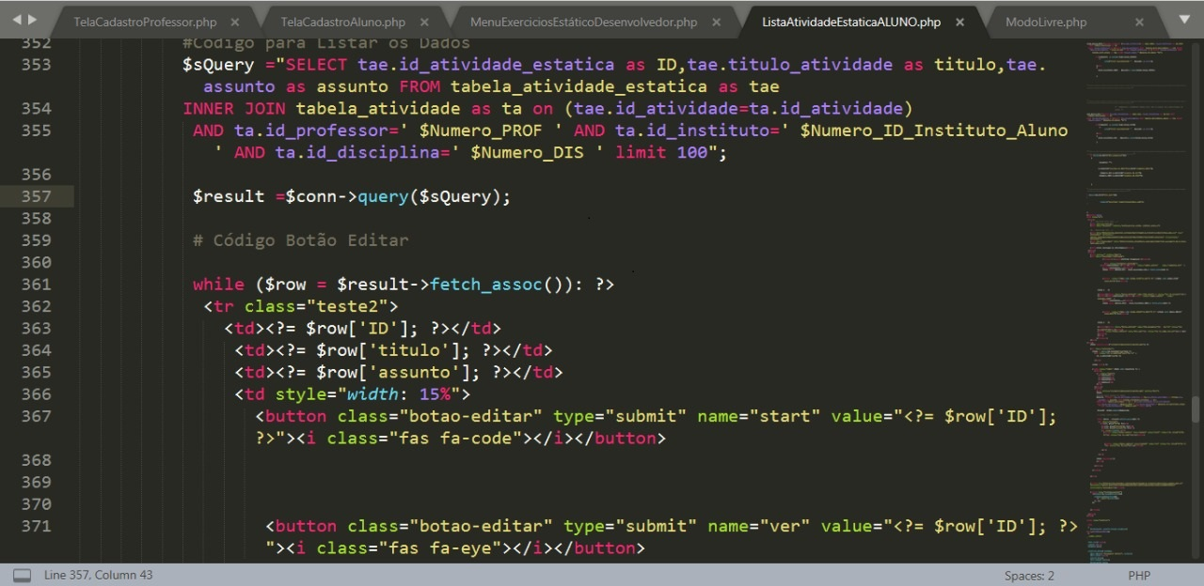Quando o aluno pressionar o botão "ver" o mesmo irá armazenar o ID da atividade em questão com isso fica possível realizar uma consulta no banco de dados e ter posse de todas as informações úteis como o gabarito da atividade, O seu objetivo, assunto, dicas e etc. O aluno poderá verificar como é a determinada atividade antes de realizá-la em outra página web que será carregada posteriormente. A figura 11 apresenta o trecho de código com a lista de atividades.

Figura 10 - Lista de atividades carregadas na página.

Fonte: Autor

A linha de código a seguir mostra uma consulta no banco de dados onde é responsável por pesquisar todos as disciplinas que o aluno está cursando e armazenar o nome dos mesmo em um combo box, bastando o aluno selecionar um deles. As figuras 12 e 13 apresentam um trecho de código de uma consulta de disciplinas no banco de dados e da lista de disciplinas do aluno (NIEDERAUER,2016).

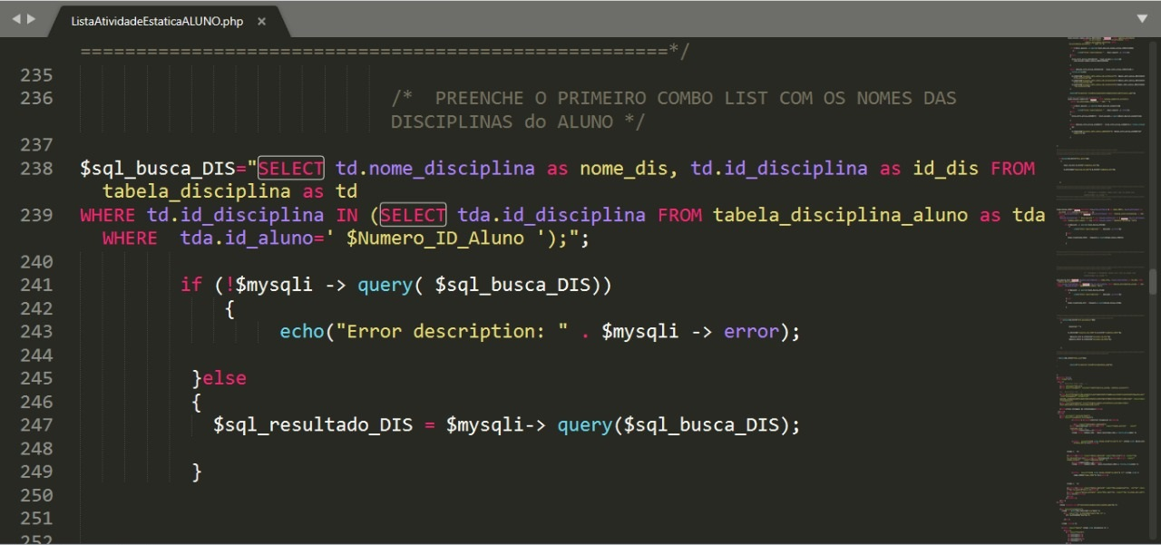

Fonte: Autor

Figura 11 - Consulta de disciplinas do aluno no BD

Figura 12 - Listar as disciplinas do aluno no Combo box

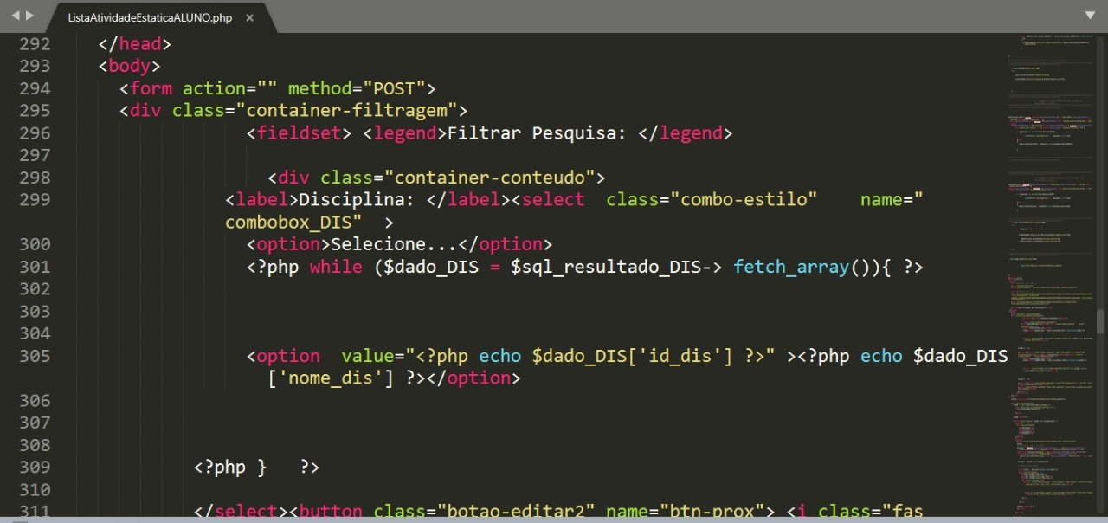

Fonte: Autor

O código a seguir foi desenvolvido em Javascript. As linhas de código consistem em coletar todas as linhas que o aluno está inserindo para desenvolver uma página Web e no editor ao lado em tempo real aparecerá tudo que o aluno está fazendo, com isso será possível o usuário ir alterando e verificando o resultado. A figura 14 apresenta o trecho de código responsável pelo editor html.

Figura 13 - código responsável pelo editor de texto html online

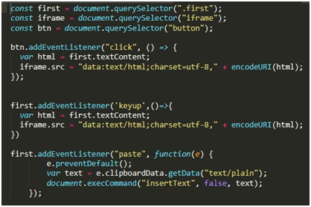

Fonte: Autor

# 

# 6 CONSIDERAÇÕES FINAIS

O intuito deste projeto sempre foi facilitar a vida acadêmica do aluno e fornece uma plataforma para que o professor pudesse desempenhar seu trabalho de uma maneira mais prática e ágil. Este trabalho foi feito com objetivo acadêmico por tanto sem fins lucrativos, tudo que está disponibilizado tanto o aluno quanto o professor podem utilizar de maneira gratuita.

Durante nosso aprendizado sobre programação web sentimos muita falta de um website que nos desse a possibilidade de realizar atividades, onde poderia aprender sobre HTML e CSS, com o gabarito completo da atividade proposta. Sites que nos desafiassem a aprender enquanto realizava a tarefa praticar e não somente perguntas e respostas sobre determinado tema da programação.

Era desgastante ler vários livros e não ter uma plataforma, onde pudéssemos praticar o que aprendemos, sentia falta de uma plataforma, onde pudesse inserir minhas linhas de código e ver o resultado de cada linha aparecendo na tela, ou seja, cada TAG, cada DIV, cada variável sendo posta e juntas formarem um novo resultado era tudo muito engessado fazendo que muitas das vezes a programação se tornasse cansativa. Também percebemos a dificuldade dos professores em criar atividades de forma ágil e interativa para poder despertar o interesse em seus alunos sobre a disciplina de programação web. As atividades a maioria delas eram monótonas e não contavam com gabarito, pois, o professor se via com pouco tempo para pensar em criar diversas atividades e inserir os seus gabaritos. Assim como a dificuldade de se encontrar uma plataforma que lhe concedesse o recurso de criar uma atividade de programação web online de forma prática e ágil e disponibilizar o conteúdo para todos os seus alunos, com isso os alunos se viam obrigados a desenvolverem poucos exercícios e lerem cada vez mais livros sem ter a opção de praticar o que estão lendo.

Sendo assim desenvolvemos um web site, onde o aluno terá a possibilidade de realizar várias atividades de diferentes temas, como praticar um pouco sobre CSS e HTML com atividades práticas sendo elas estáticas ou dinâmicas, mas ao final de cada uma delas o aluno poderá visualizar o gabarito e não só isso, mas comparar a sua resposta com a correta fazendo assim que o discente possa aprender com o seu erro e buscar melhorar.

O sistema também contará com um editor HTML online, onde o aluno poderá dar asas a sua imaginação e criar um website completo ou simplesmente praticar de forma livre algum conteúdo que aprendeu durante seu curso ou colocar em prática alguma ideia que tenha tido, este editor HTML está configurado para exibir o resultado de cada linha que o aluno inserir, ou seja, cada recurso novo que o aluno inserir em sua linha de código irá visualizar o resultado dessa inserção na página.

Visando melhorar o trabalho do professor em ensinar agora o docente terá posse de uma plataforma onde terá a opção de inserir atividades estáticas e dinâmicas para seus alunos de diferentes temas da programação web, não precisando gastar horas com edição de texto ou postar determinada atividade o próprio site se encarrega de pegar a atividade e enviar para seus alunos, bastando assim o professor somente se concentrar em criar a atividade.

Com isso o aluno terá agora uma plataforma onde poderá realizar diversas atividades sobre os principais temas da programação web, podendo essa atividade ser estática ou dinâmica além do professor poder utilizar um meio para facilitar o seu trabalho de ensinar a programação mostrando ao aluno o quão é rica e a infinidade de funcionalidades que o aluno pode fazer em seu website.

## 6.1 Trabalhos Futuros

No futuro pretendemos inserir um recurso onde o aluno e o professor possam interagir no site para que caso o aluno tenha alguma dúvida em alguma questão ou sugestões de atividades possa estar entrando em contato com o seu professor por mensagem e com isso estar realizando essa troca de ideias que é sempre benéfica.  
   
Por conta da falta de tempo não foi possível estar inserindo alguns novos recursos no projeto sendo assim como projeto futuro fico encarregado de estar inserindo no projeto os seguintes recursos:

* Inserir Novas atividades, temas e desafios para os alunos;
* Possibilidade do aluno e do professor mudarem seu avatar, nome de usuário, e alterar suas informações pessoais no sistema;
* Os alunos poderem criar um grupo com bate papo online e discutir as atividades com seus colegas de classe
* Professores poderem enviar mensagens para seus alunos e vice e versa.
* O usuário poderá modificar sua senha dentro do menu principal assim como alterar as cores do site e o tamanho da fonte dos textos.
* Possibilidade de o usuário enviar mensagem para o criador do site enviando-lhe sugestões, dúvidas sobre o funcionamento do site ou até mesmo críticas.
* Usuário poderá pesquisar algo no site sem precisar recorrer as sub opções do menu principal.
* Possibilidade do professor poder modificar o nome das instituições de ensino assim como das disciplinas quando já estiverem cadastradas no sistema.
* Os alunos poderem inserir mais disciplinas e professores depois de terem concluído o seu cadastro.
* Alterar a funcionalidade de recuperação de senha, para que o usuário tenha a possibilidade de recuperar o nome de usuário e a senha utilizando o e-mail.
* Tornar o sistema mais acessível, por exemplo, com um leitor de tela para deficientes visuais.

# 

# REFERÊNCIAS BIBLIOGRÁFICAS

JUNIOR, Fred. **Programando para Web com PHP/MySQL**. 2° Edição. Março, 2001.

Disponível em: http://www.gemt.com.br/upload/arquivo29.pdf.

MACHADO, Felipe. **Projeto de Banco de Dados Uma visão Prática**. 11° Edição. São Paulo: Érica LTDA, 2004.

BEIGHLEY, Lynn. **Use a cabeça!SQL**. Rio de Janeiro: Alta Books, 2010.

ROBSON, Elisabeth, FREEMAN, Eric. **Use a cabeça!HTML e CSS**. Rio de Janeiro: Alta Books, 2015.

Caelum. **Desenvolvimento Web com HTML, CSS e JavaScript.** São Paulo, 2015

Rocha, Helder. **Desenvolvendo Websites Interativos com JavaScript**. 4° versão. São Paulo: Helder da Rocha, 1999.

MORRISON, Michael. **Use a cabeça!JavaScript**. 1° Edição. Rio de Janeiro: Alta Books, 2009.

NIEDERAUER, Juliano. **Desenvolvendo Websites com PHP: Aprenda a criar Websites dinâmicos e interativos com PHP e bancos de dados**. 3° Edição. Rio de Janeiro: Novatec, 2016.